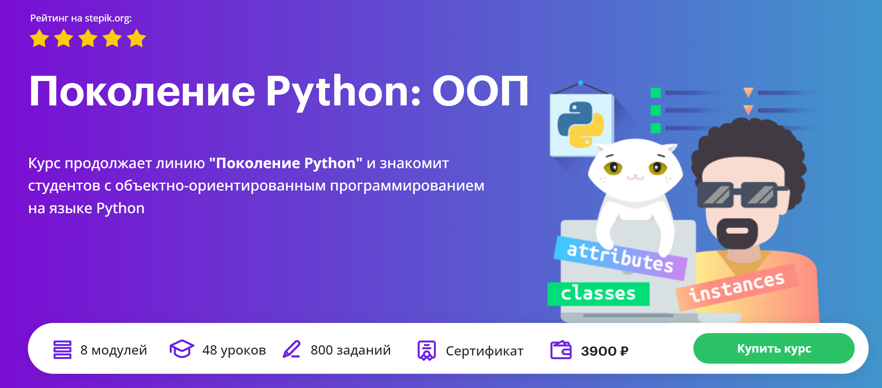

1) Первые языки программирования были процедурными, при этом программа состояла из одной или нескольких процедур. Процедура — это независимая именованная часть программы, которую после однократного описания можно многократно вызвать по имени из последующих частей программы для выполнения определенных действий. Процедура может рассматриваться просто как функция, которая выполняет определенную задачу, такую как сбор вводимых пользователем данных, выполнение вычислений, чтение и запись файлов, вывод результатов и т. д.

2) Процедура и функция имеют общее название — подпрограмма. В более ранних языках программирования функцию от процедуры отличало то, что функция всегда имела возвращаемое значение, а процедура нет.

3) В объектно-ориентированном программировании атрибуты и методы размещаются в рамках одного объекта, в то время как в процедурном программировании атрибуты и методы обычно разделяются.

ООП решает проблему разделения программного кода и данных посредством инкапсуляции и сокрытия данных. Инкапсуляция обозначает объединение данных и процедур в одном объекте. Сокрытие данных связано со способностью объекта скрывать свои атрибуты от программного кода, который находится за пределами объекта. Только методы объекта могут непосредственно получать доступ и вносить изменения в атрибуты объекта. Объект, как правило, скрывает свои данные, но позволяет внешнему коду получать доступ к своим методам. Как показано на рисунке ниже, методы объекта предоставляют программному коду за пределами объекта косвенный доступ к атрибутам объекта.

4) Из минусов ООП: дольше обрабатывается и больше весит.

5) Первый объектно-ориентированный язык SmallTalk был разработан фирмой Xerox в 1970-х годах.